**Курдюкова Татьяна Борисовна,**

**учитель химии МБОУ СОШ № 28 г. Ставрополя.**

КОНТРОЛЬНЫЕ ИЗМЕРИТЕЛЬНЫЕ МАТЕРИАЛЫ ПО ОЦЕНКЕ ФУНКЦИОНАЛЬНОЙ ГРАМОТНОСТИ ОБУЧАЮЩЕГОСЯ

8 класс

**Инструкция по выполнению работы**

Работа включает в себя 3 задания.

На выполнение работы отводится 15 минут.

Внимательно читайте каждое задание и предлагаемые варианты ответа. Отвечайте только после того, как Вы поняли вопрос и проанализировали все варианты ответа. Выполняйте задания в том порядке, в котором они даны. Для экономии времени пропускайте задание, которое не удаётся выполнить сразу, и переходите к следующему. Если после выполнения всей работы у Вас останется время, Вы сможете вернуться к пропущенным заданиям. Баллы, полученные Вами за выполненные задания, суммируются. Постарайтесь выполнить как можно больше заданий и набрать как можно больше баллов.

Желаем успеха!

Прочитайте тексты и выполните задания 1–3.

**Кислород. Молекула, изменившая мир**

**Текст 1**

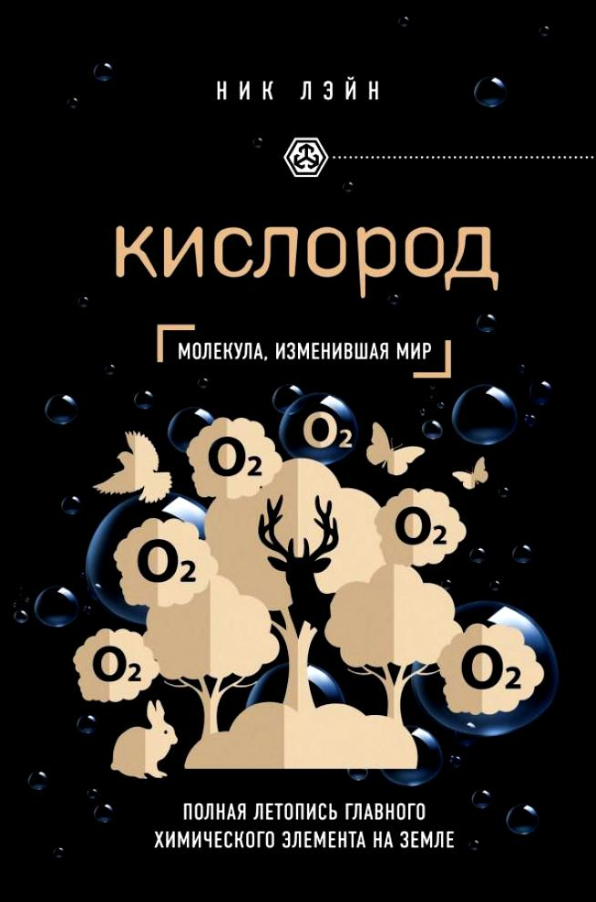Очень трудно охарактеризовать кислород. С момента его открытия в 1770-х гг. его свойства и химические реакции вызывали споры и среди ученых, и среди шарлатанов. Эти противоречия не разрешены до сих пор. Кислород вдыхают как эликсир жизни — чудодейственный тоник, средство против старости, источник красоты и мощное лекарство. Но тот же кислород — огнеопасное вещество и смертельный яд, который в конце концов нас убивает. Популярная пресса полна противоречивых высказываний. Говорят, что вдыхание чистого кислорода в «кислородных барах» и медицинских клиниках творит чудеса, тогда как противоположные, аскетичные условия «высокогорной терапии» якобы устраняют избыточный кислород. Лечение так называемым активным кислородом (под которым подразумевают озон или пероксид водорода) считают чудодейственным средством от бактериальных инфекций и даже от рака. Но в то же время нам говорят, что секрет долголетия заключается в употреблении в пищу антиоксидантов, которые защищают нас от тех же самых «активных» форм кислорода. **1**

**Текст 2**

Но какими бы путаными ни были наши представления, они сходятся в одном: кислород — очень важное вещество. В конце концов, если мы перестанем им дышать, то через несколько минут умрем. Человеческое тело устроено так, что кислород может поступать ко всем 15 миллионам миллионов составляющих его клеток... Планета без кислорода в нашем представлении — изрытое кратерами безжизненное пространство вроде Марса или Луны. Наличие кислорода в атмосфере — лакмусовая бумажка, свидетельствующая о присутствии жизни: вода указывает на возможность существования жизни, но кислород говорит о ее присутствии — только живые существа могут создавать ощутимое количество кислорода в атмосфере. Даже если оставить в стороне эмоциональную сторону вопроса, все согласны, что вырубка дождевых лесов и загрязнение океанов лишают Землю ее «легких», наполняющих атмосферу животворящим кислородом… Возможно, не так уж и странно, что мы приписываем этому газу без цвета и запаха мистические и целебные свойства. **1**

1. Лэйн Ник. Кислород. Молекула, изменившая мир / Ник Лэйн; [пер. с англ. Т. П. Мосоловой]. – Москва: Издательство «Э», 2016. – 592 с. – (civiliзация).

**Задание 1**

Какие утверждения, сформулированные на основании данных текстов, являются верными? Укажите все верные утверждения.

1. Кислород поддерживает дыхание.
2. Молекула кислорода двухатомна.
3. Кислород и озон это одно и то же вещество.
4. Наличие кислорода в атмосфере планеты свидетельствует о возможности существования жизни.
5. Кислород применяют в медицине.
6. Кислород поддерживает горение.
7. Кислород открыли в XVII веке.
8. Кислород – это газ без цвета с запахом свежести.
9. Кислород – главный химический элемент на Земле.
10. Кислород обладает мистическими и целебными свойствами.

Ответ: __________________

**Задание 2**

На уроке химии обучающиеся 8 класса Маша и Саша прочитали тексты из первой главы книги Ника Лэйна «Кислород. Молекула, изменившая мир». Маша сделала вывод, что кислород – это полезное и важное для человека вещество. Саша напротив, что кислород – опасное и вредное вещество.

Помогите ребятам понять, кто из них прав? Ответ подтвердите примерами, как из данных текстов (1-2 примера), так и другими примерами (1-2 примера), используя знания, полученные ранее.

Права Маша, т.к. 1._________________________________________________________________2._________________________________________________________________

3.________________________________________________________________

4.________________________________________________________________

Прав Саша, т.к. 1._________________________________________________________________2._________________________________________________________________

3.________________________________________________________________

4.________________________________________________________________

**Задание 3**

В предложении текста 2: *«…вырубка дождевых лесов и загрязнение океанов лишают Землю её «лёгких», наполняющих атмосферу животворящим кислородом…»,* речь идёт об одном из важнейших биологических процессов на нашей планете, в результате которого количество кислорода в атмосфере поддерживается на достаточном для жизни всех организмов на Земле уровне.

Напишите название этого процесса. Опишите значение (2-3 примера) этого процесса для нашей планеты (кроме того, что уже указано выше).

Процесс: ________________

Значение:

1._________________________________________________________________2._________________________________________________________________

3.________________________________________________________________

4.________________________________________________________________

**Характеристики заданий**

|  |  |
| --- | --- |
| **Задание 1. «КиСЛОРОД. мОЛЕКУЛА, ИЗМЕНИВШАЯ МИР» (1 ИЗ 3) чГ** | |
| ХАРАКТЕРИСТИКИ ЗАДАНИЯ:   * **Содержательная область оценки:** чтение для личных целей. Человек и природа * **Компетентностная область оценки:** интегрировать и интерпретировать информацию * **Контекст:** человек и природа * **Тип текста:** несплошной * **Уровень сложности задания:** средний * **Формат ответа:** задание выбором нескольких верных ответов * **Объект оценки:** делать выводы на основе интеграции информации из разных частей текста или разных текстов * **Максимальный балл:** 2 * **Способ проверки:** программный | |
| **Система оценивания:** | |
| **Балл** | **Содержание критерия** |
| **2** | **Ответ: 12569**  Верно указаны все пять цифр, и нет лишних (неверных) цифр. |
| **1** | Верно указано 3-5 цифр и указано не более одной лишней (неверной) цифры. |
| **0** | Верно указано менее 3 цифр, или указано более 1 лишней (неверной) цифры  или  ответ отсутствует. |

|  |  |
| --- | --- |
| **Задание 2. «КиСЛОРОД. мОЛЕКУЛА, ИЗМЕНИВШАЯ МИР» (2 ИЗ 3) ЕГ** | |
| ХАРАКТЕРИСТИКИ ЗАДАНИЯ:   * **Содержательная область оценки:** живые системы * **Компетентностная область оценки:** интерпретировать данные и использовать научные доказательства для получения выводов * **Контекст:** здоровье * **Уровень сложности задания:** высокий * **Формат ответа:** задание с развернутым ответом * **Объект оценки:** описывать и оценивать способы, которые используют учёные, чтобы обеспечить надёжность данных и достоверность объяснений * **Максимальный балл:** 2 * **Способ проверки:** экспертный | |
| **Система оценивания:** | |
| **Балл** | **Содержание критерия** |
| **2** | Указано, что правы оба. Приведены примеры, подтверждающие правоту каждого, как из текстов, так и другие примеры.  Права Маша, т.к.   1. *«Кислород вдыхают как эликсир жизни — чудодейственный тоник, средство против старости, источник красоты и мощное лекарство…»* 2. *«…вдыхание чистого кислорода в «кислородных барах» и медицинских клиниках творит чудеса,..»* 3. «…если мы перестанем им дышать, то через несколько минут умрем...»   Принимаются другие аналогичные примеры не из данных текстов.  Прав Саша, т.к.   1. *«…кислород — огнеопасное вещество и смертельный яд, который в конце концов нас убивает…»* 2. *«…аскетичные условия «высокогорной терапии» якобы устраняют избыточный кислород...»*   Принимаются другие аналогичные примеры не из данных текстов. |
| **1** | Указано, что права Маша / Саша. Приведены примеры, подтверждающие правоту Маши / Саши, как из текстов, так и другие примеры.  ИЛИ  Указано, что правы оба. Приведены примеры, подтверждающие правоту каждого, только из текстов или только другие примеры. |
| **0** | Указано, что права Маша / Саша. Примеры, подтверждающие правоту Маши / Саши, не приведены или приведены неверно.  ИЛИ  Указано, что правы оба. Примеры, подтверждающие правоту каждого, не приведены или приведены неверно.  ИЛИ  Ответ отсутствует. |

|  |  |  |  |  |
| --- | --- | --- | --- | --- |
| **Задание 3. «КиСЛОРОД. мОЛЕКУЛА, ИЗМЕНИВШАЯ МИР» (3 ИЗ 3) ЕГ** | | | | |
| ХАРАКТЕРИСТИКИ ЗАДАНИЯ:   * **Содержательная область оценки:** живые системы * **Компетентностная область оценки:** научное объяснение явлений * **Контекст:** человек и природа * **Уровень сложности задания:** высокий * **Формат ответа:** задание с развернутым ответом * **Объект оценки:** применять соответствующие естественнонаучные знания для объяснения явления * **Максимальный балл:** 2 * **Способ проверки:** экспертный | | | | |
| **Система оценивания:** | | | | |
| **Балл** | **Содержание критерия** | | | |
| **2** | Правильно назван процесс. Приведены 2-3 правильных значения.  Процесс: фотосинтез  Значение:   1. Синтез органических веществ для питания растений и других организмов. 2. Поглощение углекислого газа, тем самым уменьшение парникового эффекта. 3. Преобразование солнечной энергии в энергию, которую используют организмы в процессе жизнедеятельности.   Принимаются другие аналогичные примеры. | | | |
| **1** | Правильно назван процесс. Приведено 1 правильное значение.  ИЛИ  Процесс не назван. Приведены 2-3 правильных значения. | | | |
| **0** | Правильно назван процесс. Не приведено ни одного правильного значения.  ИЛИ  Процесс назван неправильно.  Если процесс назван неправильно, то значения не учитываются.  ИЛИ  Ответ отсутствует. | | | |
| № задания  вид грамотности | | Контексты / ситуации | Содержательная модель | Компетентностная модель Проверяемые виды деятельности | |
| 1. Читательская грамотность | | Человек и природа / учебная | Научно-популярный несплошной текст | Интегрировать и интерпретировать информацию | |
| 1. Естественнонаучная грамотность | | Здоровье | Живые системы  Знание разнообразных методов, используемых для получения научного знания | Интерпретировать данные и использовать научные доказательства для получения выводов | |
| 1. Естественнонаучная грамотность | | Человек и природа | Живые системы  Знание разнообразных методов, используемых для получения научного знания | Научно объяснять явления | |

**Рекомендации по использованию заданий в учебном процессе**

|  |  |
| --- | --- |
| Предмет | Цель |
| Химия  Биология  Индивидуальный проект  Внеурочное мероприятие, например, в ходе недели естественных наук в школе | Постановка проблемного вопроса в начале изучения темы «Кислород».  Обобщение и систематизация знаний по теме «Кислород».  Развитие читательской грамотности, без которой невозможно понимание научных текстов.  Обобщение и систематизация знаний по теме «Фотосинтез».  Мотивационная установка при изучении темы «Дыхание».  Развитие читательской грамотности, без которой невозможно понимание научных текстов.  Организация дискуссии для развития устной речи, ораторских навыков, умения аргументировано отстаивать свою точку зрения, критически относиться к информации, выделять главное, находить причинно-следственные связи и т.д.  Мотивация чтения научно-популярной литературы, изучения дополнительной информации и т.п. |

**Ответы к заданиям**

|  |  |  |
| --- | --- | --- |
| № задания | Ответ | Баллы за задание |
|  | 12569 | 2 балла, если верно указаны все пять цифр, и нет лишних (неверных) цифр;  1 балл, если верно указано 3-5 цифр и указано не более одной лишней (неверной) цифры;  0 баллов, если верно указано менее 3 цифр, или указано более 1 лишней (неверной) цифры. |

**Критерии оценивания заданий с развёрнутым ответом**

|  |  |  |
| --- | --- | --- |
| № задания | Возможный ответ | Баллы за задание |
|  | Права Маша, т.к.   1. *«Кислород вдыхают как эликсир жизни — чудодейственный тоник, средство против старости, источник красоты и мощное лекарство…»* 2. *«…вдыхание чистого кислорода в «кислородных барах» и медицинских клиниках творит чудеса,..»* 3. «…если мы перестанем им дышать, то через несколько минут умрем...»   Принимаются другие аналогичные примеры не из данных текстов.  Прав Саша, т.к.   1. *«…кислород — огнеопасное вещество и смертельный яд, который в конце концов нас убивает…»* 2. *«…аскетичные условия «высокогорной терапии» якобы устраняют избыточный кислород...»*   Принимаются другие аналогичные примеры не из данных текстов. | |
| Указано, что правы оба. Приведены примеры, подтверждающие правоту каждого, как из текстов, так и другие примеры. | | 2 балла |
| Указано, что права Маша / Саша. Приведены примеры, подтверждающие правоту Маши / Саши, как из текстов, так и другие примеры.  ИЛИ  Указано, что правы оба. Приведены примеры, подтверждающие правоту каждого, только из текстов или только другие примеры. | | 1 балл |
| Указано, что права Маша / Саша. Примеры, подтверждающие правоту Маши / Саши, не приведены или приведены неверно.  ИЛИ  Указано, что правы оба. Примеры, подтверждающие правоту каждого, не приведены или приведены неверно. | | 0 баллов |
|  | Процесс: фотосинтез  Значение:   1. Синтез органических веществ для питания растений и других организмов. 2. Поглощение углекислого газа, тем самым уменьшение парникового эффекта. 3. Преобразование солнечной энергии в энергию, которую используют организмы в процессе жизнедеятельности.   Принимаются другие аналогичные примеры. | |
| Правильно назван процесс. Приведены 2-3 правильных значения. | | 2 балла |
| Правильно назван процесс. Приведено 1 правильное значение.  ИЛИ  Процесс не назван. Приведены 2-3 правильных значения. | | 1 балл |
| Правильно назван процесс. Не приведено ни одного правильного значения.  ИЛИ  Процесс назван неправильно. Если процесс назван неправильно, то значения не учитываются. | | 0 баллов |